DAFTAR PUSTAKA

Abdul Manan, Masalah Hukum Perdata Islam di Indonesia (Jakarta: Kencana Prenada Media, 2006).
Ahmad Sutarmadi, Peranan BP4 dalam Menurunkan Angka Perceraian, dalam http://sururudin.wordpress.com/2010/09/19/peranan-bp4-dalam- menurunkan-angka-perceraian/
Ahrum Hoerudin, Pengadilan Agama (Bahasan tentang Pengertian, Pengajuan Perkara dan Kewenangan Pengadilan Agama Setelah Berlakunya UU No. 7 Tahun 1989 Tentang Peradilan Agama), (Bandung : Citra Aditya Bakti, 1999).
Al-Ghazali, Menyingkap Hakikat Perkawinan Adab, Tata Cara dan Hikmahnya, Penerjemah : Muhammad al-Baqir, (Bandung : Karisma, 1999).
Azis Muslim & Difla Nadjih, Analisis Sosiologis Faktor-Faktor Penyebab Perceraian, Studi Kasus Cerai Gugat Di Kecamatan Banguntapan Tahun 2009- 2011, Jurnal Ulumuddin volume 3 nomor 1, Juni 2013.
Beni Ahmad Subaeni, Hukum Perdata Islam di Indonesia (Bandung: Pustaka Setia, 2011).
Catur Yunianto, 2018, Penikahan Dini Dalam Perpspektif Hukum Perkawinan,
(Bandung: Rena Cipta Mandiri, 2018).
Dwi Rifani, Pernikahan Dini dalam Perspektif Hukum Islam, dalam Jurnal de Jure, Jurnal Syariah dan Hukum, Volume 3 Nomor 2, Desember 2011.
Fatwa MUI tentang Pernikahan Usia Dini dalam Ma‟ruf Amin, et.al., Himpunan Fatwa Majelis Ulama Indonesia Sejak 1975, Editor Hijrah Saputra, et.al., (Surabaya: Erlangga,2010).
Ghifari Desiyanti, Kesehatan Reproduksi Remaja dan Napza, (Bandung : Rena Cipta Mandiri, 2015).
Helmi Karim, Problematika Hukum Islam Kontemporer, Cetakan keTiga, (Jakarta: Pustaka Firdaus, 2002).
Hilman Hadikusuma, Hukum Perkawinan Islam Menurut Perundangan, Hukum Adat, Hukum Agama, (Bandung: Mandar Maju,1990).
Hilman Hadikusumo, Hukum Perkawinan Indonesia, (Bandung: Mandar Maju, 2010).
Khoirudin Nasution, Hukum Perdata (Keluarga) Islam Indonesia dan Perbandingan Hukum Perkawinan di Dunia Muslim, (Yogyakarta: ACADEMIA + TAZZAFA, 2009).\

77

Kitab Undang-Undang Hukum Perdata. Kompilasi Hukum Islam
M.Fuad Nasar, Refleksi Setengah Abad BP4: Penguatan Peran BP4 di Tengah Tingginya Angka Perceraian dalam BP4 Pusat, Majalah Perkawinan & Keluarga Nomor 480/2012.
Mardani, Hukum Keluarga Islam di Indonesia (Jakarta: Kencana, 2017). Mohammad Idris Ramulyo, Hukum Perkawinan Islam, (Jakarta: Bumi Aksara, 2009).
Moleong, L. J, Metodologi penelitian kualitatif Edisi revisi (Cet.36) (Jakarta: Remaja Rosdakarya, 2017).
Muhammad Daud Ali, Hukum Islam Dan Peradilan Agama, (Jakarta: PT. Raja Grafindo Persada, 2002).
Mulyadi, Hukum Perkawinan Indonesia, (Semarang: Badan Penerbit Universitas Diponegoro Semarang, 2008).\
Najib Anwar, Dilema Kawin Sirri, dalam BP4 Pusat, Majalah Perkawinan & Keluarga Nomor 480/2012.
Rahmat Fauzi, Refleksi Peran KUA Kecamatan, dalam http://salimun azzam.blospot.com/p/ refleksi-peran-kua-kecamatan.
Sarwono Prawirohardjo, Ilmu Kebidanan, (Jakarta: Yayasan Bina Pustaka, 2005). Selamet Abidin dan Aminudin, Fiqh Munakahat 1, Cetakan Kesatu, (Bandung:
Pustaka Setia, 1999).
Suparman Usman, hukum islam, (Jakarta: Gaya media pratama, 2002).
Tihami, Fikih Munakahat (Jakarta: PT.RajaGrafindo Persada, 2013). Unaradjan, D. D & Sihotang, K, Metode Penelitian Kuantitatif. (Jakarta: Penerbit Unika Atma Jaya, 2019).
Tim Redaksi Fokus Media, Himpunan Peraturan Perundang-Undangan Tentang Kompilasi Hukum Islam, (Bandung : Fokus Media, 2007).
Undang-Undang Dasar Tahun 1945.
Undang-Undang No.16 Tahun 2019 Tentang Perubahan Atas Undang-Undang No.1 Tahun 1974 Tentang Perkawinan.

LAMPIRAN

79

Lampiran 1. Pedoman wawancara

PEDOMAN WAWANCARA

No |  | Indikator | Item Wawancara | Jawaban
1 | Perkawinan Dini | Definisi Perkawinan Dini | - Apakah di Kelurahan Tegalsari Kecamatan Tegal Barat Kota Tegal Terdapat Perkawinan Dini ?  - Apa Alasan Warga Kelurahan Tegalsari Kecamatan Tegal Barat Kota Tegal Melakukan Perkawinan Dini ?  - Apakah Warga Kelurahan Tegalsari Kecamatan Tegal Barat Kota Tegal Mengetahui Dampak Yang Timbul Akibat Dari Perkawinan Dini?  - Apakah saudara mengetahui Adanya  Perkawinan Dini Tersebut ?
 |  | Faktor Penyebab Terjadinya Perkawinan Dini | - Apa Faktor Penyebab Terjadinya Perkawinan Dini di Kelurahan Tegalsari Kecamatan Tegal Barat Kota Tegal?  - Apakah ada diantara masyarakat Kelurahan Tegalsari Kecamatan Tegal Barat Kota Tegal yang tidak  sepakat/setuju dengan  adanya perkawinan dini tersebut?
- Apakah semua masyarakat
- Mentaati aturan hukum yang berlaku?

No |  | Indikator | Item Wawancara | Jawaban
- Apakah ada masyarakat Kelurahan Tegalsari Kecamatan Tegal Barat Kota Tegalyang tidak
menaati aturan aturan tersebut?
- Apakah terdapat
hukuman bagi masyarakat yang tidak menaati/ melanggar
aturan?
- Apakah aturan di Kelurahan Tegalsari Kecamatan Tegal Barat Kota Tegal bisa mengalami perubahan?
- Apakah aturan masyarakat Kelurahan Tegalsari Kecamatan Tegal Barat Kota Tegal
pernah mengalami perubahan?
- Apakah aturan Kelurahan Tegalsari Kecamatan Tegal Barat Kota Tegal berbentuk tertulis?
- Apakah aturan masyarakat adat Kelurahan Tegalsari Kecamatan Tegal Barat Kota Tegal
berbentuk tidak tertulis?
 |  | Klasifikasi Perkawinan Dini | - Apakah ada aturan khusus yang mengatur mengenai perkawinan dini ?  - Apakah ada sanksi khusus bagi pelaku perkawinan dini ?  - Bagaimana cara  mengurus dispensasi nikah ?

No |  | Indikator | Item Wawancara | Jawaban
2 | KUA di Kecamatan Tegal Barat Kota Tegal | Peran KUA di Kecamatan Tegal Barat Kota Tegal | - Apakah KUA Kecamatan Tegal Barat Kota Tegal memiliki perbedaan dengan KUA lainnya?  - Bagaimana upaya KUA dalam  mencegahan perkawinan dini ?  - Apa kendala KUA dalam melakukan pencegahan perkawinan dini?  - Apakah terdapat aturan khusus yang berlaku di KUA Kecamatan Tegal Barat Kota Tegal  ?  - Apakah terdapat  lembaga yang  mengatur dan  menegakan peraturan di KUA?
 |  | Sejarah KUA Kecamatan Tegal Barat Kota Tegal | - Bagaimana sejarah KUA Kecamatan Tegal Barat Kota Tegal?  - Apa Visi dan Misi serta bagaimana Tugas Pokok, Fungsi, dan Motto KUA  Kecamatan Tegal Barat Kota Tegal ?
 |  | Struktur KUA  Kecamatan Tegal Barat Kota Tegal | - Apakah petugas KUA setuju dengan adanya perkawinan dini ?  - Apakah kelompok  petugas KUA memiliki ciri yang memebedakan dari KUA lain?  - Apakah terdapat tingkatan kedudukan dalam KUA di

No |  | Indikator | Item Wawancara | Jawaban
Kecamatan Tegal Barat Kota Tegal?
- Apakah terdapat metode dalam memilih masing masing struktur lembaga di KUA?
- Bagaimana metode yang digunakan dalam memilih struktur lembaga di KUA Kecamatan Tegal
Barat Kota Tegal?
 |  | Aturan- Aturan di KUA | - Bagaimana aturan di KUA Kecamatan Tegal Barat Kota Tegal  - Apa saja aturan khusus yang hanya dimiliki  KUA ?
 |  | Sanksi petugas KUA yang melanggar aturan | - Apa sanksi bagi petuga KUA yang melanggar aturan pemerintah?  - Bagaimana tingkatan dalam pemberian sanksi dari masing masing pelanggar tersebut?  - Bagaimana bentuk sanksi yang diberikan bagi pelanggar  tersebut?
 |  | Upaya dalam menyikapai perkawinan dini di KUA | - Apakah ada upaya untuk tidak melakukan perkawinan dini ?  - Apakah masyarakat Kelurahan Tegalsari Kecamatan Tegal Barat Kota Tegal memahami akibat dari  perkawinan dini?
- Apakah ada bentuk penolakan dari KUA terhadap warga yang hendak melakukan
perkawinan dini?

Lampiran 2. Pedoman Dokumentasi

PEDOMAN DOKUMENTASI

No | Variabel | Item dokumentasi | Penilaian Dokumentasi
 |  |  | Ada |  |  | Tidak Ada
 |  |  | L  (√) | KL  (√) | TL  (√)
1 | Perkawinan Dini | Foto wawancara dengan narasumber
Rekaman wawancara
dengan narasumber
2 | KUA di Kecamatan Tegal Barat Kota Tegal | Foto Petugas KUA Kecamatan Tegal  Barat Kota Tegal
Foto data petugas
KUA
Foto Kantor KUA
Kecamatan Tegal Barat Kota Tegal
Foto struktur organisasi KUA
kecamatan tegal barat
Sistem Foto
Lingkungan KUA
Foto acara kebudayaan warga Kelurahan Tegalsari Kecamatan
Tegal Barat Kota Tegal
Foto aparat pemerintah
dalam mencegahan perkawinan dini

Keterangan :
- L = Lengkap
- KL = Kurang Lengkap
- TL = Tidak Lengkap

Lampiran 3. Pedoman Observasi

PEDOMAN OBSERVASI

No | Variabel | Item dokumentasi | Penilaian observasi |  |  |  |  | Ket
 |  |  | SB | B | C | KB | TB
1 | Perkawinan Dini | Perkawinan dini yang terjadi di Kelurahan Tegalsari Kecamatan Tegal  Barat Kota Tegal
Faktor penyebab terjadinya
perkawinan dini
2 | KUA | Kepatuhan petugas
 | Kecamatan | KUA dalam
 | Tegal Barat | melayani
 | Kota Tegal | masyarakat
 |  | Kecamatan Tegal
 |  | Barat Kota Tegal
 |  | Upaya KUA dalam
 |  | menanggulangi
 |  | perkawinan dini
 |  | kendala KUA
 |  | dalam melakukan
 |  | pencegahan
 |  | perkawinan dini
 |  | Alasan masyarakat
 |  | Kelurahan
 |  | Tegalsari
 |  | Kecamatan Tegal
 |  | Barat Kota Tegal
 |  | melakukan
 |  | perkawinan dini
 |  | Proses pencatatan
 |  | apabila ada yang
 |  | mengajukan
 |  | perkawinan
 |  | Pelayanan yang
 |  | diberikan KUA
 |  | terhadap
 |  | masyarakat

Keterangan :
- SB = Sangat Baik
- B = Baik
- C = Cukup
- KB = Kurang
- TB = Tidak Baik

Lampiran 4. Hasil Wawancara
RESPONDEN 1
HASIL WAWANCARA DENGAN PETUGAS KUA TEGAL BARAT

Nama Informan : Bapak Teguh Basuki /Responden 1 / R1 Umur : 54 tahun
Hari/Tanggal : Selasa, 13 juni 2023
Wawancara Ke 1

- Apakah di kelurahan tegalsari Terdapat Perkawinan Dini? “Iya Ada perkawinan dini”
- Apa alasan warga kelurahan Tegalsari melakukan perkawinan dini? “alasan khawair zina”
- Apakah warga kelurahan tegalsari mengetahui dampak yang timbul akibat dari perkawinan dini?
“ada yang tau dan ada juga yang tidak mengetahui”
- Apakah saudara mengetahui adanya perkawinan dini tersebut? “Ya mengetahui”
- Apa faktor penyebab terjadinya perkawinan dini di kelurahan tegalsari kecamatan tegal barat?
“Pendidikan, hamil, khawatir zina”
- Apakah ada diantara masyarakat kelurahan tegalsari yang tidak sepakat/setuju dengan adanya perkawinan dini tersebut?
“Setuju”
- Apakah semua masyarakat mentaati aturan hukum yang berlaku? “mentaati”
- Apakah ada masyarakat kelurahan tegalsari yang tidak menaati aturan tersebut?
“Ada beberapa”

- Apakah aturan di kelurahan tegalsari kcamatan tegal barat bisa mengalami perubahan?
“Tidak”
- Apakah aturan Kelurahan Tegalsari Kecamatan Tegal Barat Kota Tegal berbentuk tertulis?
“Sesuai undang-undang”
- Apakah aturan masyarakat adat kelurahan tegalsari kecamatan tegal barat berbentuk tidak tertulis?
“Tidak tertulis”
- Apakah ada aturan khusus yang mengatur mengenai perkawinan dini?
“Undang-undang perkawinan”
- Apakah ada sanksi khusus bagi pelaku perkawinan dini? “Tidak ada”
- Bagaimana cara mengurus dispensasi nikah?
“Berdasarkan dari penolakan KUA,didaftarkan ke pengadilan agama”
- Apakah KUA kecamatan tegal barat kota tegal memiliki perbedaan dengan KUA lainnya?
“Tidak ada”
- Bagaimana upaya KUA dalam mencegahan perkawinan dini?
“Sosialisasi kepada masyarakat baik secara langsung maupun via social media”
- Apa kendala KUA dalam melakukan pencegahan perkawinan dini? “Kurangnya pemahaman masyarakat tentang aturan usia nikah yang sudah ditentukan”
- Apakah terdapat aturan khusus yang berlaku di KUA Kecamatan Tegal Barat? “sesuai undang-undang dan perarturnn pemerintah yang berlaku”
- Apakah terdapat lembaga yang mengatur dan menegakan peraturan di KUA? “KAMENAG”
- Bagaimana sejarah KUA Kecamatan Tegal Barat Kota Tegal? “Berdiri 1963.”

- Apakah petugas KUA setuju dengan adanya perkawinan dini?

“Tidak setuju”
- Apakah kelompok petugas KUA memiliki ciri yang memebedakan dari KUA lain?
“Tidak ada”
- Apakah kelompok petugas KUA memiliki ciri yang memebedakan dari KUA lain?
“Tidak ada yang memdedakan”
- Apakah terdapat tingkatan kedudukan dalam KUA di Kecamatan Tegal Barat? “ada kedudukan sesuai bidangnya”
- Apakah terdapat metode dalam memilih masing masing struktur lembaga di KUA?
“Tidak ada ”
- Bagaimana metode yang digunakan dalam memilih struktur lembaga di KUA Kecamatan Tegal Barat?
“Tidak ada”
- Bagaimana aturan di KUA Kecamatan Tegal Barat? “Sesuai pedoman yang ada”
- Apa saja aturan khusus yang hanya dimiliki KUA? “PPAIW(Wakaf)”
- Apa sanksi bagi petuga KUA yang melanggar aturan pemerintah? “disesuaikan dengan kesalahannya”
- Bagaimana tingkatan dalam pemberian sanksi dari masing masing pelanggar tersebut?
“Ringan, sedang,berat”
- Bagaimana bentuk sanksi yang diberikan bagi pelanggar tersebut? “Memberikan teguran tertulis maupunlisan.”
- Apakah ada upaya untuk tidak melakukan perkawinan dini? “Memberikan arhan kepada calon pengantin untuk menunda pernikahan”
- Apakah ada bentuk penolakan dari KUA terhadap warga yang hendak melakukan perkawinan dini?
“Ada penolakan tertulis jika ditemukan usia penganti kurang dari 19 tahun”

RESPONDEN 2

HASIL WAWANCARA DENGAN PETUGAS KUA TEGAL BARAT

Nama Informan : Bapak Subhan /Responden 2 / R2 Umur : 47 tahun
Hari/Tanggal : Selasa, 13 juni 2023
Wawancara Ke 2

- Apakah di kelurahan tegalsari Terdapat Perkawinan Dini? “Iya Ada perkawinan dini”
- Apa alasan warga kelurahan Tegalsari melakukan perkawinan dini? “Alasan khawair zina”
- Apakah warga kelurahan tegalsari mengetahui dampak yang timbul akibat dari perkawinan dini?
“Ada yang tau dan ada juga yang tidak mengetahui”
- Apakah saudara mengetahui adanya perkawinan dini tersebut? “Ya mengetahui”
- Apa faktor penyebab terjadinya perkawinan dini di kelurahan tegalsari kecamatan tegal barat?
“Pendidikan, hamil, khawatir zina”
- Apakah ada diantara masyarakat kelurahan tegalsari yang tidak sepakat/setuju dengan adanya perkawinan dini tersebut?
“Setuju”
- Apakah semua masyarakat mentaati aturan hukum yang berlaku? “Mentaati”
- Apakah ada masyarakat kelurahan tegalsari yang tidak menaati aturan tersebut?
“Ada beberapa”
- Apakah aturan di kelurahan tegalsari kcamatan tegal barat bisa mengalami perubahan?

“Tidak”
- Apakah aturan Kelurahan Tegalsari Kecamatan Tegal Barat Kota Tegal berbentuk tertulis?
“Sesuai undang-undang”
- Apakah aturan masyarakat adat kelurahan tegalsari kecamatan tegal barat berbentuk tidak tertulis?
“Tidak tertulis”
- Apakah ada aturan khusus yang mengatur mengenai perkawinan dini? “Undang-undang perkawinan”
- Apakah ada sanksi khusus bagi pelaku perkawinan dini? “Tidak ada”
- Bagaimana cara mengurus dispensasi nikah?
“Berdasarkan dari penolakan KUA,didaftarkan ke pengadilan agama”
- Apakah KUA kecamatan tegal barat kota tegal memiliki perbedaan dengan KUA lainnya?
“Tidak ada”
- Bagaimana upaya KUA dalam mencegahan perkawinan dini?
“Sosialisasi kepada masyarakat baik secara langsung maupun via social media”
- Apa kendala KUA dalam melakukan pencegahan perkawinan dini? “Kurangnya pemahaman masyarakat tentang aturan usia nikah yang sudah ditentukan”
- Apakah terdapat aturan khusus yang berlaku di KUA Kecamatan Tegal Barat? “Sesuai undang-undang dan perarturnn pemerintah yang berlaku”
- Apakah terdapat lembaga yang mengatur dan menegakan peraturan di KUA? “KAMENAG”
- Bagaimana sejarah KUA Kecamatan Tegal Barat Kota Tegal? “Berdiri 1963.”
- Apakah petugas KUA setuju dengan adanya perkawinan dini? “Tidak setuju”

- Apakah kelompok petugas KUA memiliki ciri yang memebedakan dari KUA lain?
“Tidak ada”
- Apakah kelompok petugas KUA memiliki ciri yang memebedakan dari KUA lain?
“Tidak ada yang memdedakan”
- Apakah terdapat tingkatan kedudukan dalam KUA di Kecamatan Tegal Barat? “Ada kedudukan sesuai bidangnya”
- Apakah terdapat metode dalam memilih masing masing struktur lembaga di KUA?
“Tidak ada ”
- Bagaimana metode yang digunakan dalam memilih struktur lembaga di KUA Kecamatan Tegal Barat?
“Tidak ada”
- Bagaimana aturan di KUA Kecamatan Tegal Barat? “seseuai pedoman yang ada”
- Apa saja aturan khusus yang hanya dimiliki KUA? “PPAIW(Wakaf)”
- Apa sanksi bagi petuga KUA yang melanggar aturan pemerintah? “Disesuaikan dengan kesalahannya”
- Bagaimana tingkatan dalam pemberian sanksi dari masing masing pelanggar tersebut?
“Ringan, sedang, berat”
- Bagaimana bentuk sanksi yang diberikan bagi pelanggar tersebut? “Memberikan teguran tertulis maupunlisan.”
- Apakah ada upaya untuk tidak melakukan perkawinan dini? “Memberikan arhan kepada calon pengantin untuk menunda pernikahan”
- Apakah ada bentuk penolakan dari KUA terhadap warga yang hendak melakukan perkawinan dini?
“Ada penolakan tertulis jika ditemukan usia penganti kurang dari 19 tahun”

Lampiran 5. Photo Dokumentasi
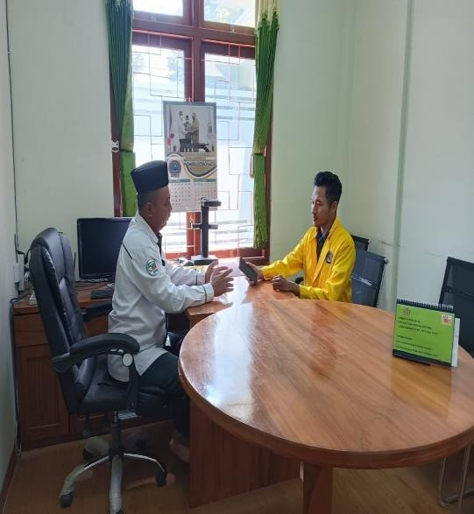
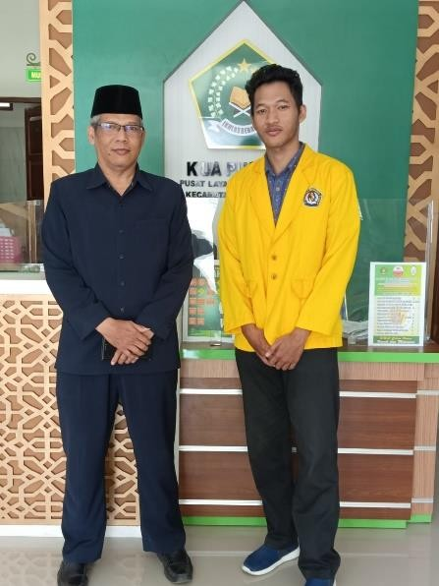
Foto wawancara dengan bapak subhan Foto wawancara dengan bapak Teguh

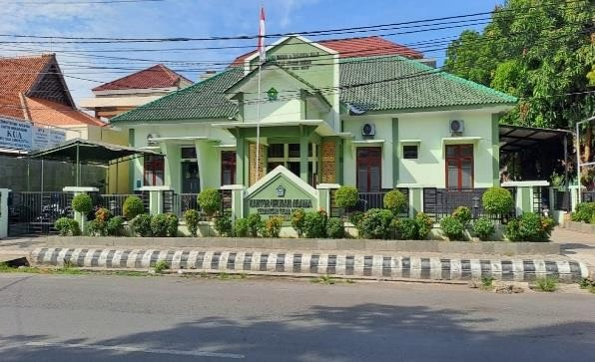
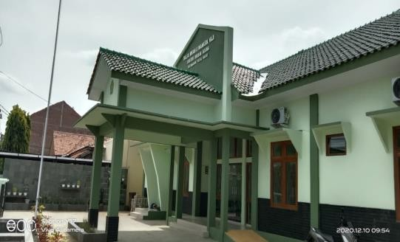
Foto KUA Tegal Barat Foto bangunan KUA Tegal Barat

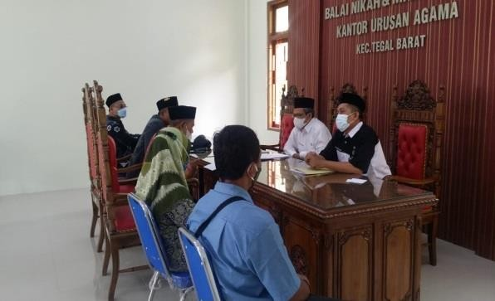
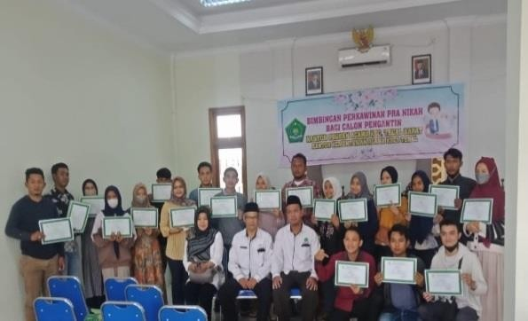
Foto calon pengantin yang mendaftar Foto sosialisasi bimbingan pra nikah

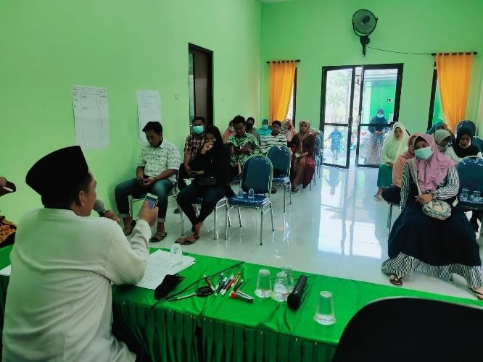

Foto sosialisasi penerapan UU No. 16 tahun 2019

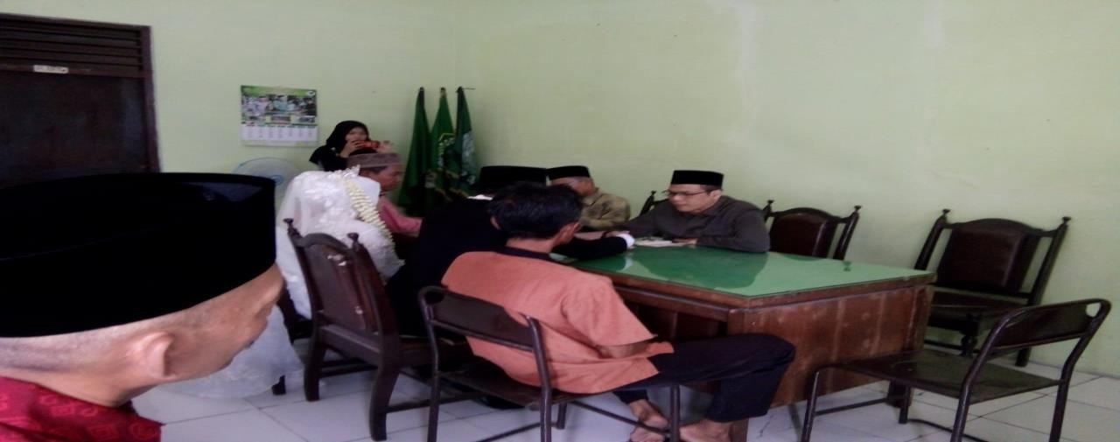
Foto pengantin yang menikah di kantor

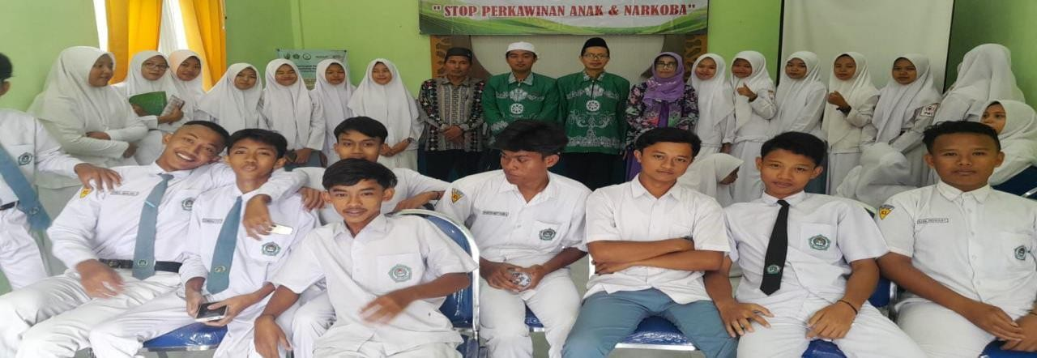

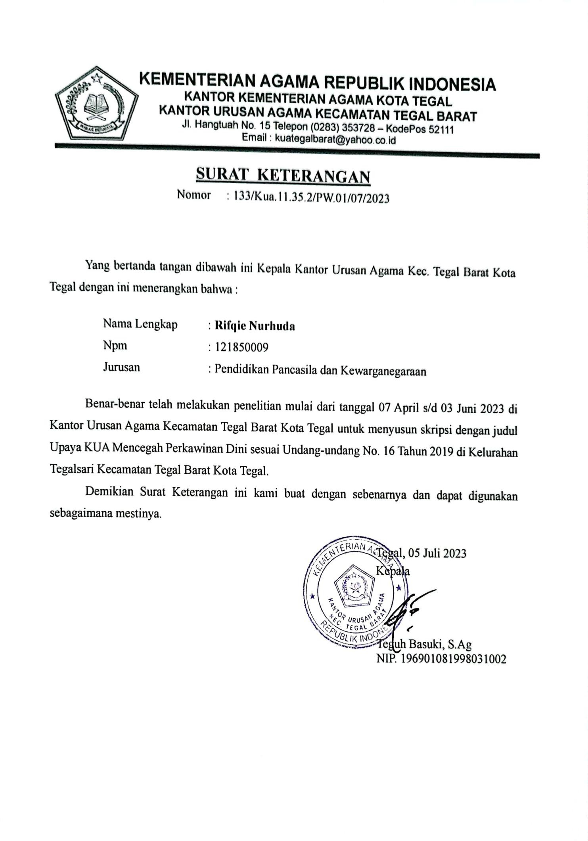

Foto sosialisasi tentang perkawinan dini

